Разработка и исследование системы управления с использованием векторной ШИМ

Широтно-Импульсная Модуляция (ШИМ) - это способ реализации вектора напряжения статора, применяемый в подавляющем большинстве систем управления электроприводами. Аппаратно ШИМ реализуется с помощью трехфазного мостового инвертора. Схема инвертора приведена на Рис.1.

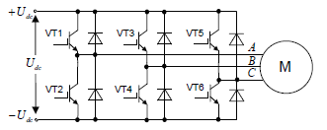
Рисунок 1 . Схема инвертора

С помощью этой схемы вход любой из статорных обмоток двигателя (М) может быть подключен к отрицательному или положительному полюсу звена постоянного тока (Ud). Обычно, напряжение звена постоянного тока получается после выпрямления и фильтрации силовой питающей сети (3х380В, или 220В 50Гц). Пусть ТШИМ – период модуляции, длительность которого намного меньше L/R постоянной времени статорной обмотки двигателя. Внутри периода ШИМ формируется две длительности:
t+ - время подключения фазной статорной обмотки к +Ud
t - - время подключения фазной статорной обмотки к -Ud
Меняя соотношение длительностей подключения внутри периода ШИМ можно менять среднее напряжение, прикладываемое к обмотке. Статорные обмотки имеют активно-индуктивный характер сопротивления и являются фильтрами сглаживающими ток. Среднее значение тока будет зависеть от среднего значения приложенного напряжения, то есть от соотношения длительностей внутри периода ШИМ. Меняя t+ и t- в каждой фазе можно менять среднее напряжение, прикладываемое к обмоткам, в частности и по синусоидальному закону с учетом фазовых сдвигов. То есть, с помощью ШИМ возможно формирование трехфазной системы статорных токов и средних напряжений различной частоты и амплитуды.
А если говорить о мгновенных значениях, то с помощью ШИМ можно формировать мгновенное значение обобщенного вектора напряжения, характеризующееся амплитудой и фазой в системе АВС, или αβ.
ШИМ-напряжение на выходе каждой фазы трехфазного инвертора формируется идентичными каналами модуляции. Непосредственно модуляция в каждом канале осуществляется компаратором. На компаратор каждого канала подается модулируемый сигнал соответствующей фазы (UA, UB, UC) и общий опорный сигнал (см.Рис.2). В качестве опорного сигнала используется периодический симметричный треугольный сигнал (U_{ОП} на Рис.2). Модуляция именно таким сигналом является лучшим способом с точки зрения минимизации нелинейных искажений преобразования. Формирование сигналов управления ключами инвертора проиллюстрировано на Рис.2 работой канала А. Оно сводится к следующему алгоритму:
1. если модулируемый сигнал UA<UОП, то включается VT1 и фаза А двигателя подключается к положительному полюсу звена постоянного тока
2. если UA< UОП, то включается VT2 и фаза А двигателяподключается к отрицательному полюсу звена постоянного тока
3. схемы задержки переднего фронта в каналах (см. Рис.2) формируют гарантированное время закрытого состояния обоих ключей полумоста при изменении их состояния (защитные паузы), что необходимо для безаварийной работы транзисторов.
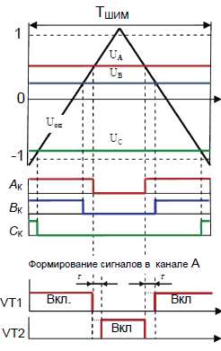
Рисунок 2.

Синусоидальная ШИМ

Если формировать линейные напряжения трехфазной системы из напряжения звена постоянного тока с помощью ШИМ, по синусоидальному закону, то их максимальная амплитуда получается меньше значения напряжения в звене постоянного тока. Это иллюстрируется графиком на Рис.3.

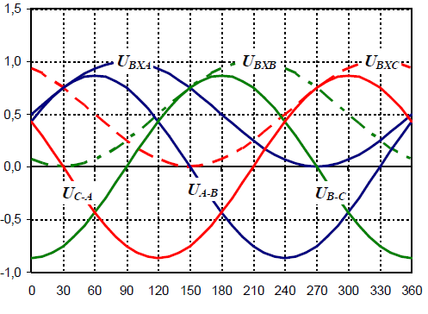
Рисунок 3.

На графике:
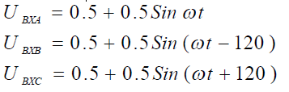
-входные трехфазные напряжения двигателя, формируемые из единичного напряжения звена постоянного тока относительно 0.

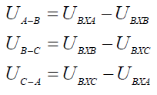
- линейные напряжения получаемые, как разница входных.
Максимальное значение линейного напряжения можно определить, например, по напряжению В С U_{B-C} в точке 0º.

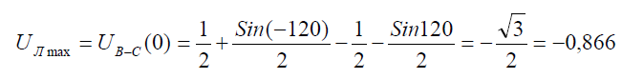

При единичном напряжении звена постоянного тока, максимальная амплитуда линейных напряжений составляет 3 / 2 (0,866). То есть, при преобразовании, происходит недоиспользование напряжения звена постоянного тока, примерно на 14%.
Это вредное явление приводит к потере момента двигателя обычно
рассчитанного на полное напряжение сети, и неоптимальному использова-
нию высоковольтных элементов силовой схемы (IGBT-ключей, высоко-
вольтных конденсаторов).
Специалистам известны различные приемы, позволяющие полностью
использовать напряжение звена постоянного тока и избежать потери ампли-
туды при ШИМ-преобразовании. Например: способ предмодуляции третьей
гармоникой, или векторная ШИМ.
Суть всех способов – добавление к входным напряжениям некоего сиг-
нала с периодом третьей гармоники формируемых линейных (фазных) на-
пряжений.
При этом линейные напряжения:
• увеличивают свою амплитуду до 1
• остаются синусоидальными и сдвинутыми на 120º
В последнее время, наиболее широко используется векторная ШИМ.
Это связано с хорошо проработкой алгоритмов ее цифровой реализации.
Далее будут подробно рассмотрен алгоритм векторной центрированной__
